Psaumes de l’été 2026 - juin à septembre

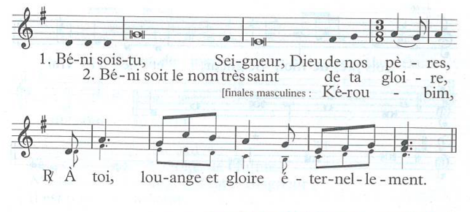
31 mai - Ste Trinité : A toi louange et gloire éternellement CNA p. 184

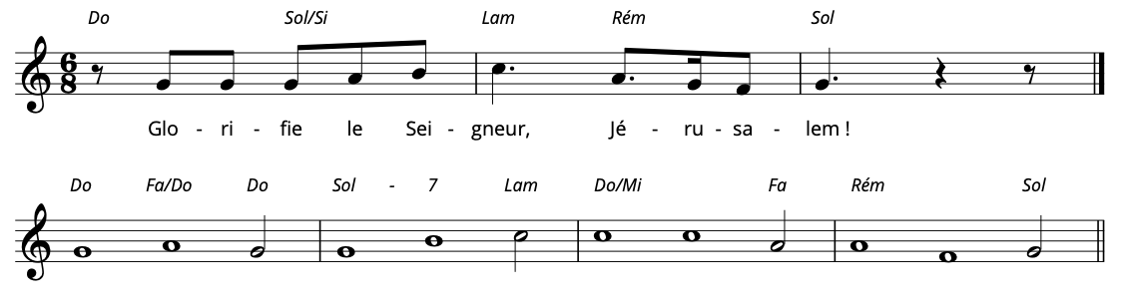
7 juin - St Sacrement : Glorifie le Seigneur, Jérusalem

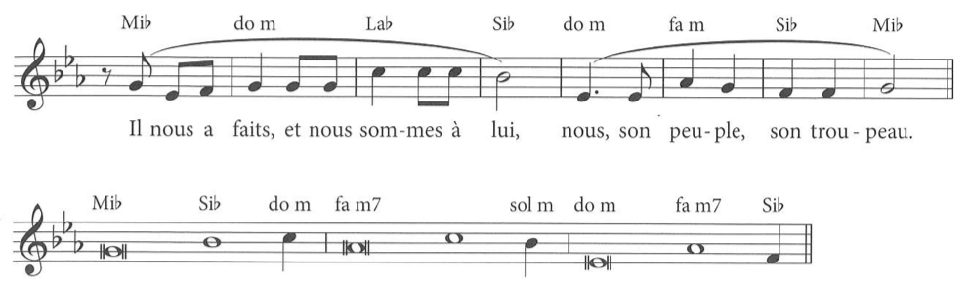
14 juin - 11ème Ps 99 : Il nous a faits et nous sommes à lui, nous, son peuple, son troupeau

21 juin - 12ème Psaume 68 : Dans ton grand amour, Dieu, réponds-moi
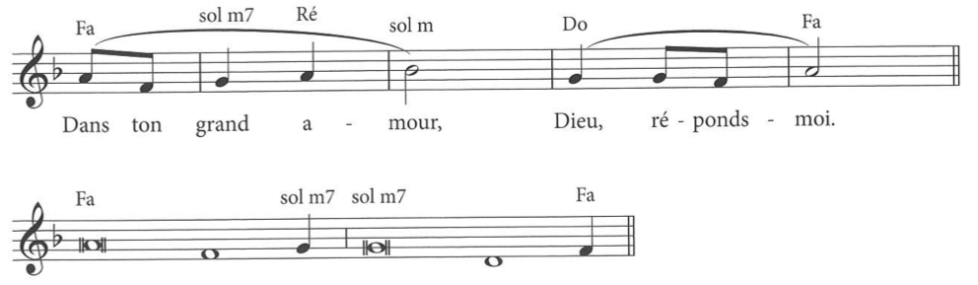

28 juin - 13ème Psaume 88 : Ton amour, Seigneur, sans fin je le chante
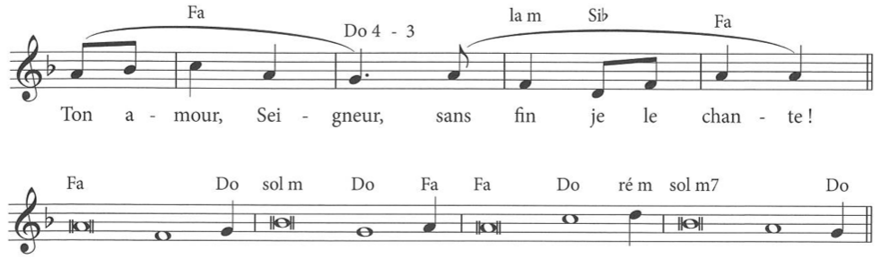

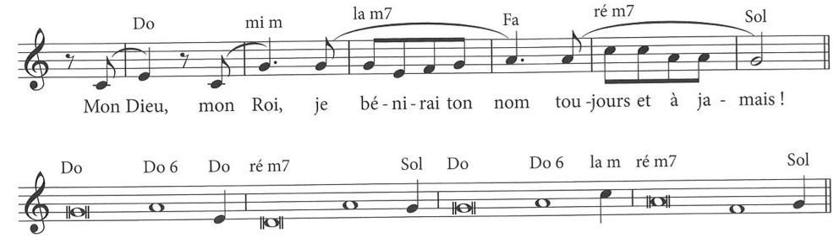
5 juillet - 14ème Psaume 144 : Mon Dieu, mon roi, je bénirai ton nom toujours et à jamais

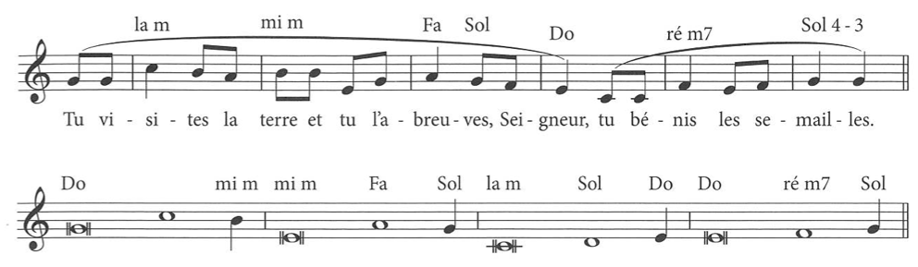
12 juillet - 15ème Psaume 64 : Tu visites la terre et tu l’abreuves, Seigneur, tu bénis les semailles

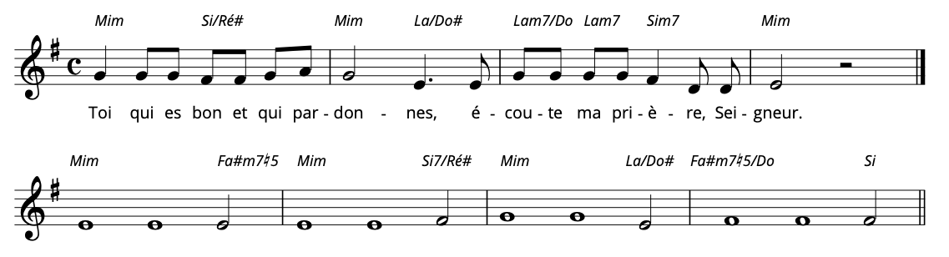
19 juillet - 16ème Psaume 85 : Toi qui es bon et qui pardonnes, écoute ma prière, Seigneur

26 juillet - 17ème Psaume 118 : de quel amour j’aime ta loi, Seigneur !
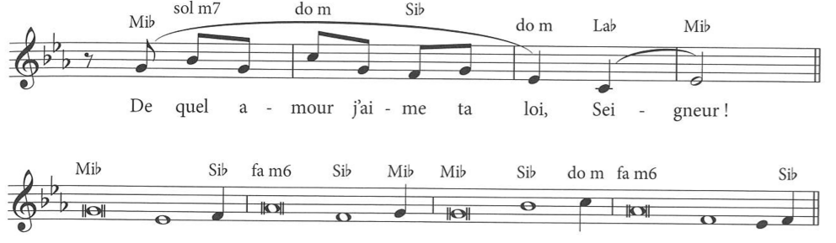

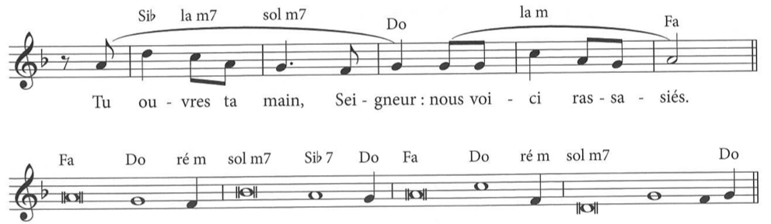
2 août - 18ème Psaume 144 : Tu ouvres ta main, Seigneur : nous voici rassasiés.

9 août - 19ème Psaume 84 : Fais-nous voir, Seigneur, ton amour, et donne-nous ton salut
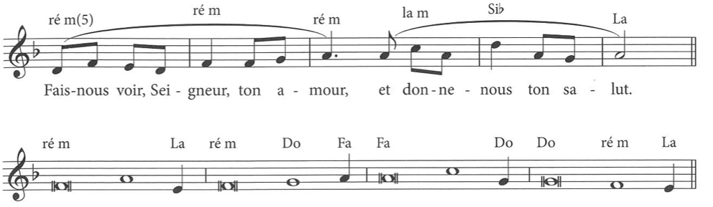

15 août - Assomption : Psaume 44 : Debout, à la droite du Seigneur, se tient la reine, toute parée d’or.
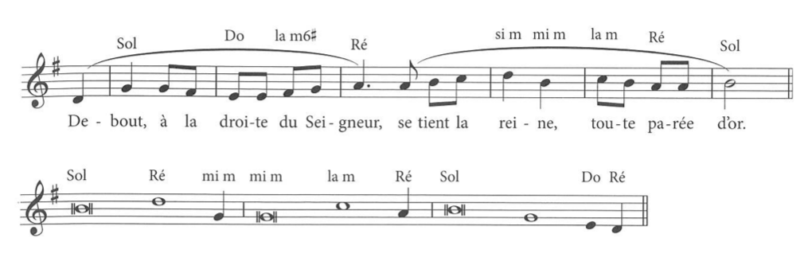

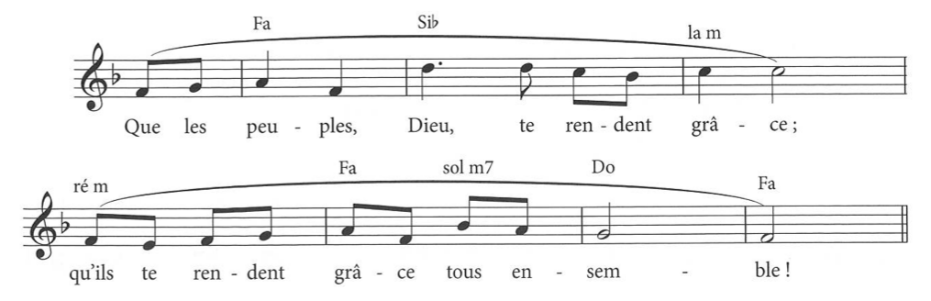
16 août - 20ème Psaume 66 : Que les peuples, Dieu te rendent grâce ; qu’ils te rendent grâce tous ensemble !

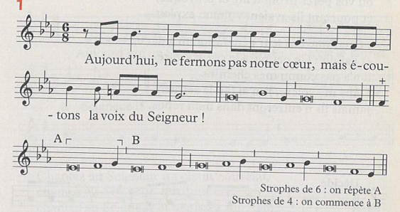
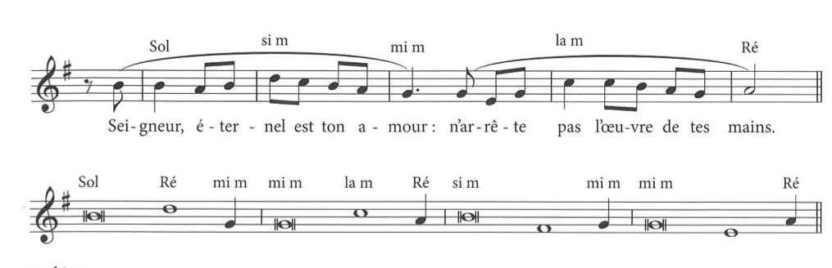
23 août - 21ème Psaume 137 : Seigneur, éternel est ton amour : n’arrête pas l’œuvre de tes mains.
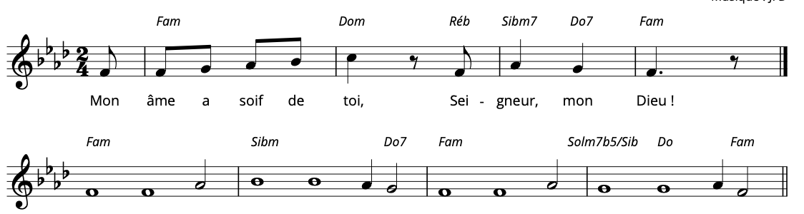
30 août - 22ème Psaume 62 : Mon âme a soif de toi, Seigneur, mon Dieu !

6 septembre - 23ème
Psaume 94 : Aujourd’hui, ne fermez pas votre cœur, mais écoutez la voix du Seigneur ! (CNA p 111)

